Más información:
Elisabet Carvajal
Eva Cárdenas
93 434 21 88
www.assocome.com

Impulsado por la Asociación de Concesionarios de Mercabarna (Assocome), una especialización única en toda España que llega a la 7 ª edición

El Postgrado en Gestión de Empresas Mayoristas de Alimentación en Mercabarna quiere jóvenes licenciados
en las aulas
Las elevadas garantías para los estudiantes de acceder a puestos de trabajo cualificados, gran atractivo del Postgrado
Assocome quiere atraer al Postgrado jóvenes recién licenciados para su posterior incorporación a las empresas

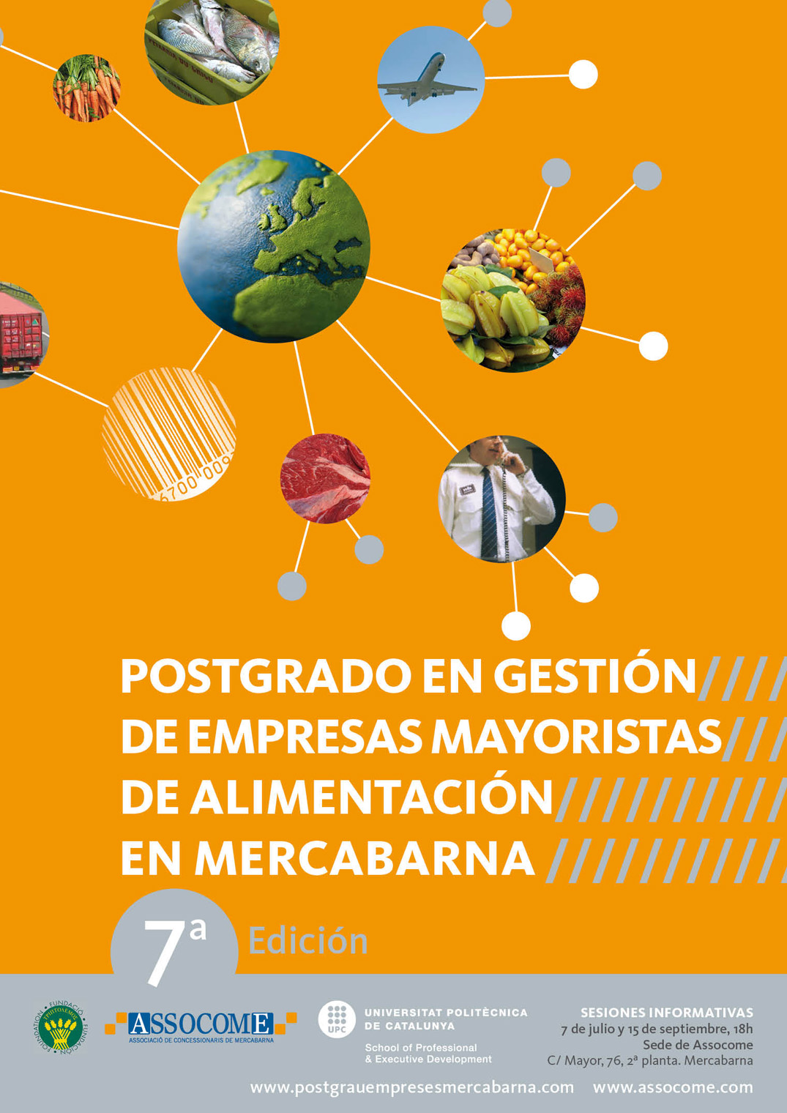 |  | Barcelona, junio 2011. –  El Postgrado en Gestión de Empresas Mayoristas de Alimentación en Mercabarna prepara la séptima edición de una propuesta formativa única en toda España que aporta una gran especialización en el sector comercializador mayorista del producto fresco. El Postgrado, impulsado por la Asociación de Concesionarios de Mercabarna (Assocome), que reúne un total de 700 empresas de la unidad alimentaria de Barcelona, ofrece como gran atractivo las elevadas garantías de colocación en puestos de trabajo cualificados en grandes empresas de Mercabarna, uno de los principales núcleos económicos del sur de Europa.

El Postgrado está avalado por la Universidad Politécnica de Cataluña con la dirección académica de la Fundación Triptolemos, la orientación del Consejo Asesor de Assocome, integrado por responsables de empresas mayoristas.
Promovido por los propios empresarios mayoristas, el Postgrado persigue formar un perfil profesional cualificado, muy demandado por las empresas de Mercabarna, especializado en seguridad alimentaria, comercialización en todo el mundo, logística y tendencias de consumo en el sector agroalimentario del producto fresco. Desde sus inicios, más de un centenar de profesionales han hecho el curso.

Atraer jóvenes licenciados a Mercabarna, la asignatura pendiente

"Tenemos especial interés en atraer al postgrado chicos y chicas recién licenciados y que se sientan atraídos por las posibilidades de trabajo cualificado donde desarrollar una trayectoria profesional brillante", explica Joan Lloch, presidente de Assocome. "Esta es la asignatura pendiente de nuestro Postgrado, contar con gente joven y preparada, interesada en hacer el Postgrado y desarrollar parte de su carrera profesional en las grandes empresas agroalimentarias de Mercabarna", explica.
A través de Assocome, la organización del curso tiene previsto, un año más, contactar con los principales colegios profesionales de las provincias catalanas para informarles del Postgrado. También se han previsto otras acciones de promoción y difusión de cara a septiembre. De momento, las personas interesadas pueden consultar toda la información del Postgrado en www.assocome.com y también en www.postgrauempresesmajoristes.com. Por otra parte, el 7 de julio se celebrará la primera de las sesiones informativas sobre la nueva edición del Postgrado que se iniciará el próximo 13 de octubre.

Desde biólogos a nutricionistas

El Postgrado está especialmente indicado para estudiantes que hayan desarrollado carreras como la ingeniería técnica agrícola, biología, ciencia y tecnología de los alimentos, empresariales, administración de empresas, farmacia, veterinaria o nutrición, entre otros. También se dirige a profesionales que ya trabajan en el sector agroalimentario o en la misma unidad alimentaria de Mercabarna y que requieren nuevos conocimientos y habilidades directivas para optimizar su trabajo.
De hecho, hasta el momento, muchos de los estudiantes que han cursado el Postgrado corresponden a este último perfil. El curso les ha posibilitado la creación de nuevas áreas orientadas a la innovación en las empresas e, incluso, hay estudiantes que han constituido sus propias empresas mayoristas.

Profesorado empresarial

El curso está impartido íntegramente por directivos y empresarios del sector. Entre las materias que se incluyen están el Consumo alimentario de producto fresco; Economía de empresa, Compras y Negociación; Ventas y Comercialización; Tecnología de procesos de producto fresco; Gestión Logística, Legislación y Gestión de la Calidad. Los Recursos Humanos y el Comercio Internacional completan el programa de este curso, que se impartirá íntegramente en las dependencias de Assocome

Empresas mayoristas agroalimentarias en el Consejo Asesor

La dirección académica del curso, a cargo de la Fundación Triptolemos, cuenta con un Consejo Asesor integrado por empresas mayoristas de Mercabarna que colaboran de forma activa en la confección de la programación del curso.
Las empresas mayoristas que forman este Consejo Asesor son: Frutas y Hortalizas Gavà, Maresmar SA, Moray Fish Internacional SA, Gestión y Elaboración de Servicios SA (GES SA), Central Dica, Pepito Torné y Pescados Videla SA.

ASSOCOME reúne actualmente un total de 156 empresarios mayoristas de Mercabarna, donde se incluyen los gremios mayoristas de los diferentes sectores de producto fresco (frutas y hortalizas, y pescado), así como las empresas de la carne y aves. Casi todos los operadores de Mercabarna y más de 700 empresas están presentes en esta asociación empresarial sin ánimo de lucro.
La Fundación Triptolemos para el desarrollo agroalimentario, creada en 2002, cuenta entre sus patronos con 14 universidades vinculadas a la agroalimentación, cooperativas agrarias, empresas de producción, bancos de alimentos, Federación Española de Hostelería y restauración y asociaciones de consumidores. La tarea de la fundación está orientada a la creación de un espacio transversal de diálogo y actividad entre todos los ámbitos implicados en el sector agroalimentario, desde los productores hasta el consumidor, incidiendo en el ámbito universitario.

